Asystent Osobisty Osoby Niepełnosprawnej
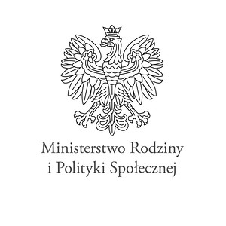
Miejski Ośrodek Pomocy Rodzinie w Suwałkach przystępuje do realizacji Resortowego Programu Ministerstwa Rodziny i Polityki Społecznej finansowanego ze środków pochodzących z Funduszu Solidarnościowego „Asystent osobisty osoby niepełnosprawnej” – edycja 2023 . Całkowita wartość zadania – 809 364,49 zł, z tego: - dotacja celowa FS – 100%
Celem programu jest przede wszystkim poprawa jakości życia osób z niepełnosprawnościami. Usługi asystencji osobistej mogą w szczególności polegać na pomocy asystenta w:
- wykonywaniu czynności dnia codziennego dla uczestnika Programu;
- wyjściu, powrocie lub dojazdach z uczestnikiem Programu w wybrane przez uczestnika miejsca;
- załatwianiu spraw urzędowych;
- korzystaniu z dóbr kultury (np. muzeum, teatr, kino, galerie sztuki, wystawy);
- zaprowadzaniu dzieci z orzeczeniem o niepełnosprawności do placówki
Do wsparcia z programu uprawnione są:
- dzieci do 16. roku życia z orzeczeniem o niepełnosprawności łącznie ze wskazaniami: konieczności stałej lub długotrwałej opieki lub pomocy innej osoby w związku ze znacznie ograniczoną możliwością samodzielnej egzystencji oraz konieczności stałego współudziału na co dzień opiekuna dziecka w procesie jego leczenia, rehabilitacji i edukacji;
- osoby z niepełnosprawnościami posiadające orzeczenie o niepełnosprawności w stopniu znacznym, umiarkowanym lub traktowane na równi do wymienionych.
Korzystanie z usług asystentów osobistych będzie bezpłatne, realizowane w ramach pozyskanych środków. MOPR będzie realizował usługi asystencji osobistej samodzielnie zgodnie z założeniami programu pkt IV ppkt 23,1,3.
Osoby zainteresowane usługą asystenta prosimy o kontakt w siedzibie
MOPR w Suwałkach ul. Filipowska 20 lub pod nr telefonów: 87 562 89 70, 87 562 89 77, 87 44 40 643
W załączeniu:
- Program „Asystent osobisty osoby niepełnosprawnej” – edycja 2022
- Karta zgłoszenia do Programu
- Klauzula informacyjna

